**附錄A**

**安裝Python**

Python安裝程式在安裝前會先偵測你的電腦使用環境，然後自動協助選擇安裝程式。請先進入下列網頁：

[www.python.org](http://www.python.org)

然後選擇Downloads頁次，接著可以看到Download鈕，筆者撰寫此書時是下載3.8.5版。



下列畫面雖然是Python 3.7，對於Python 3.8.5也是一樣畫面。

此時讀者可以選擇下載那一個版本，此例筆者選擇下載3.7版，筆者使用Internet Explorer流覽器然後請按執行鈕，電腦將直接執行位於下載區的python-3.7.exe檔案，進行安裝，然後將看到下列安裝畫面：

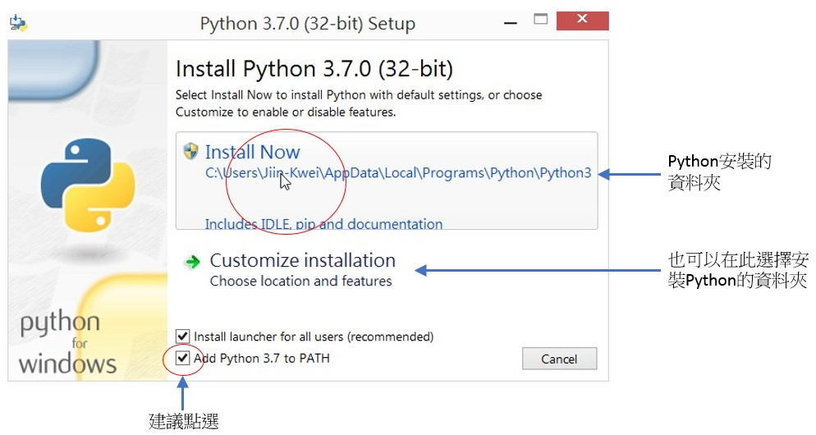

註1：如果點選Add Python 3.7 to PATH，不論是在那一個資料夾均可以執行python可執行檔，非常方便。預設畫面是未勾選狀態，建議勾選。

註2：上述預設安裝路徑是在比較深層的C:\資料夾路徑，如果想安裝在比較淺層，建議可以點選Customize installation，然後再選擇路徑，例如：選擇C:\即可。

下列是筆者採用預設安裝路徑的畫面，上述如果點選Install Now選項可以進行安裝，下方可以看到，未來安裝Python的所在的資料夾。安裝完成後將看到下列畫面。

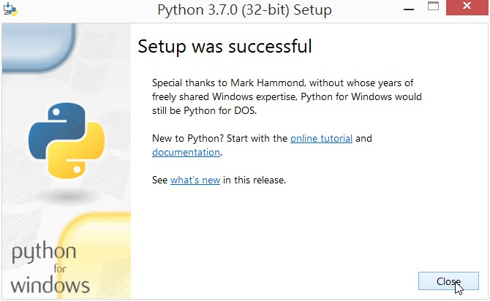

安裝完成後，請進入所安裝的資料夾，找尋idle檔案，這是Python 3.7版的整合環境程式，未來可以使用它編輯與執行Python。

* **使用硬功夫搜尋Python3資料夾**

如果你可以順利進入安裝Python資料夾，則恭喜你，如果找不到，可以開啟Windows檔案總管，然後搜尋C資料夾，搜尋字串”Python3”。

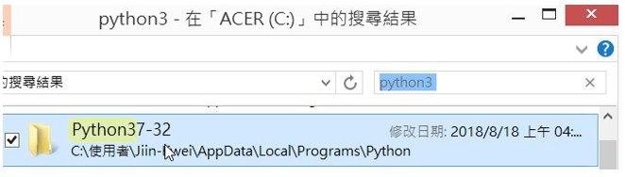

Windows作業系統會去找尋與Python3有關的檔案或資料夾，上述是找到的畫面，然後請點選Python37-32(這是筆者目前的版本)。接下來是找尋Python整合環境的idle程式，請在進入Python37-32後，在搜尋欄位輸入”idle”。當搜尋到了以後，可以將此Python整合環境的idle程式拖曳複製至桌面。

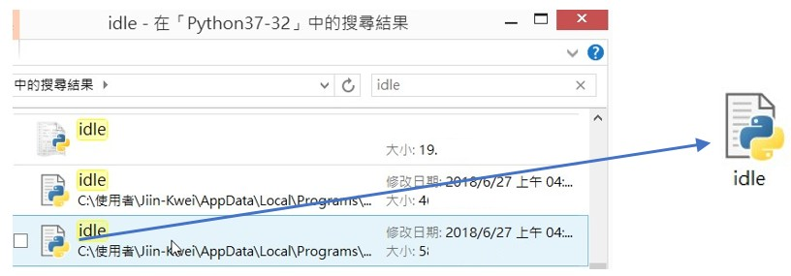

未來只要連按二下idle圖示，即可以啟動Python整合環境。

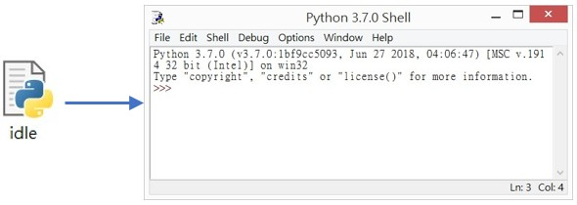

* **未來搜尋Python可執行檔的路徑**



可以使用上述指令列出Python的可執行檔案。